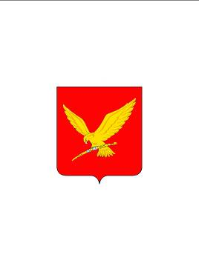
СОВЕТ
ТИМАШЕВСКОГО ГОРОДСКОГО ПОСЕЛЕНИЯ
ТИМАШЕВСКОГО МУНИЦИПАЛЬНОГО РАЙОНА
КРАСНОДАРСКОГО КРАЯ

СЕССИЯ ОТ 07.08.2025 № 11

РЕШЕНИЕ
От07.08.2025 № 52
город Тимашевск

О внесении изменений в решение Совета Тимашевского
городского поселения Тимашевского района от
25 января 2024 г. № 247 «Об утверждении Положения о
порядке отчуждения движимого и недвижимого имущества,
находящегося в собственности Тимашевского городского
поселения Тимашевского района и арендуемого
субъектами малого и среднего предпринимательства»

В соответствии с Федеральным законом от 22 июля 2008 г. № 159-ФЗ «Об особенностях отчуждения движимого и недвижимого имущества, находящегося в государственной или в муниципальной собственности и арендуемого субъектами малого и среднего предпринимательства, и о внесении изменений в отдельные законодательные акты Российской Федерации», Совет Тимашевского городского поселения Тимашевского муниципального района Краснодарского края р е ш и л:
1. Внести изменение в решение Совета Тимашевского городского поселения Тимашевского района от 25 января 2024 г. № 247 «Об утверждении Положения о порядке отчуждения движимого и недвижимого имущества, находящегося в собственности Тимашевского городского поселения Тимашевского района и арендуемого субъектами малого и среднего предпринимательства» заменив в подпункте 2.2.1 пункта 2.2 раздела 2 приложения слова «в течение двух лет» словами «в течение одного года».
2. Сектору информационных технологий администрации Тимашевского городского поселения Тимашевского района (Бардиж Е.А.) обнародовать настоящее решение путем официального опубликования на официальном сайте Тимашевского городского поселения Тимашевского района Краснодарского края в информационно-телекоммуникационной сети «Интернет» городтимашевск.рф.
3. Контроль за выполнением постановления возложить на заместителя главы Тимашевского городского поселения Тимашевского района Сидикову Н.В.
4. Постановление вступает в силу после его официального обнародования.

Председатель Совета
Тимашевского городского поселения
Тимашевского муниципального района
Краснодарского края Д.Г. Резун

Глава Тимашевского
городского поселения
Тимашевского муниципального
района Краснодарского края Н.Н. Панин

